с 18 летием с 45 летием
Шестернина Даниила С. Товмасян Ваче Л.
Крылосова Павла С. Белкину Оксану А.
Кузвесову Ксению В. Накарякова Евгения В.
Белкина Егора В. Косимхужаеву Фирузу Р.
Жилкина Дмитрия С. Судакова Михаила А.

с 20 летием с 50 летием
Накарякову Любовь С. Белкина Виталия В.
Арапова Александра А. Петрова Сергея А.
Шаймухаметова Артура Ф.
Шаймухаметова Айрата Ф. с 55 летием
Косимхужаева Дениса А. Накарякова Сергея В.
Акбарову Алёну Н. Змееву Александру А.
Подковыркина Игоря А. Туголукову Веру Д.
Якупову Фирдаусу М.
с 25 летием Гильфанова Альфита Н.
Садрисламову Марию С.
Накорякова Егора Н. с 60 летием
Уколову Нину С.
с 30 летием Кокотову Елену Г.
Уколову Алёну Н. Мальцеву Любовь И.
Колпакова Сергея А. Новикова Анатолия Н.
Новосёлову Татьяну В. Игошеву Елену И.
Давляева Руслана З.
Кавардакова Николая А. с 65 летием
Смолину Валентину Л.
с 35 летием Устюгову Ольгу В.
Шалагинова Сергея Н. Дульцеву Людмилу П.
Уколова Василия И. Ярусову Елизавету Д.
Шестакову Марину Н. Мальцева Александра С.
Кинас Татьяну А.
Телепову Елену А. с 70 летием
с 40 летием Казионова Виктора А.
Рогожникова Максима А. Бахматову Любовь В.
Уколова Евгения И. Головкову Нину А.
Ренёва Юрия П.
Кокотову Ольгу Н. с 80 летием
Туголукова Александра О. Логинову Галину И.
Россихина Евгения А.
Перевалова Виталия С.

«Юбилейные свадебные даты»

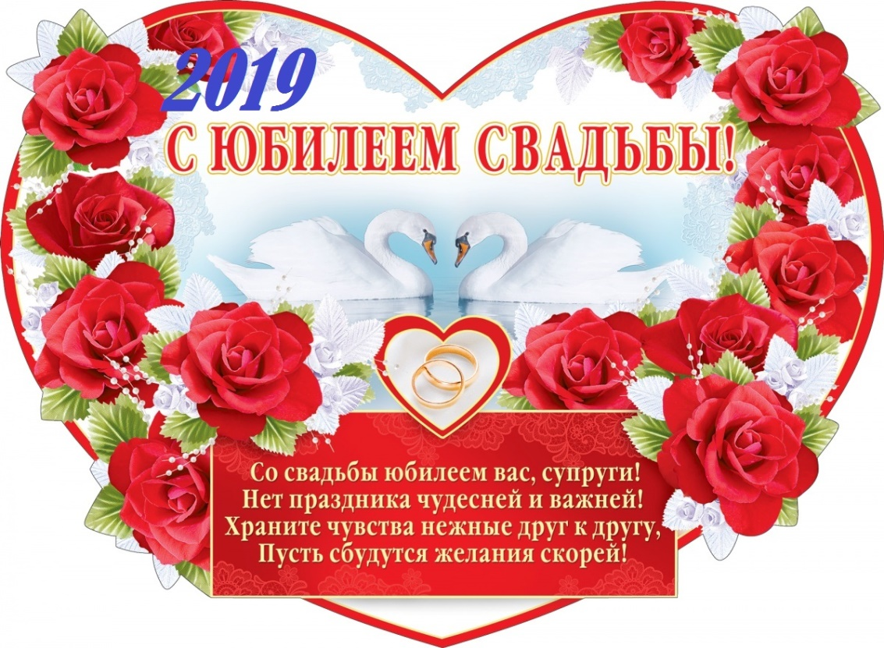
с 20 летием
Валуевых Алексея Владимировича и Ольгу Владимировну

с 45 летием
Валуевых Владимира Алексеевича и Нину Петровну

с 50 летием
Антипиных Виктора Семёновича и Нину Александровну

с 55 летием
Морозовых Анатолия Кесариевича и Нину Фёдоровну

